AKTIVNOST: POSPREMANJE SOBE

OPIS AKTIVNOSTI

NAKON JUTARNJEG DORUČKA OBAVI SLIJEDEĆE AKTIVNOSTI:
- UREDNO POSPREMI SVOJ KREVET.

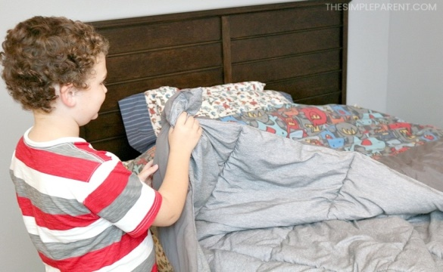

- POSPREMI IGRAČKE ILI STVARI KOJE SU NA PODU, STOLU, STOLICI ILI KREVETU.

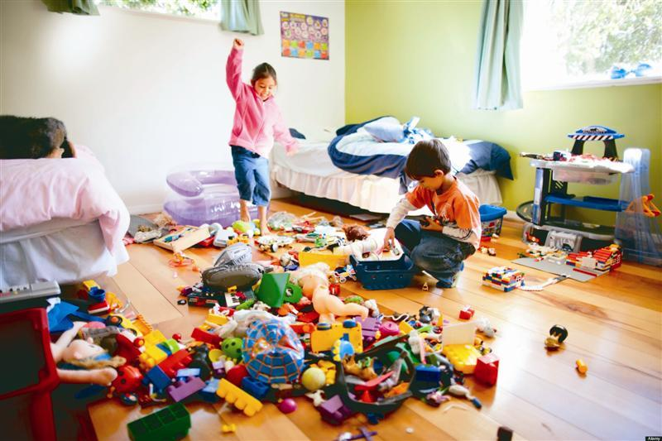

- OBRIŠI PRAŠINU S POLICA, STOLOVA, STOLICA.

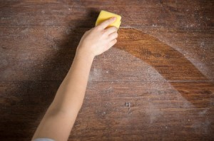

- BACI SMEĆE U KANTU ZA SMEĆE.

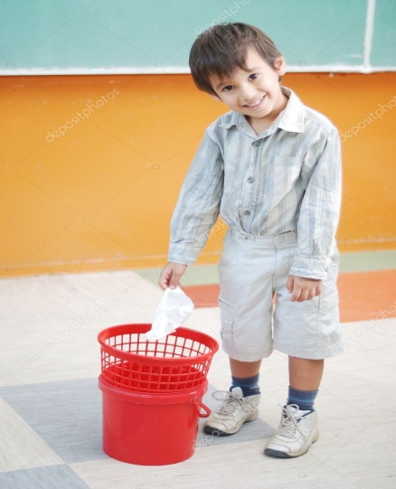

- POMETI POD I OBRIŠI GA MOKROM KRPOM.

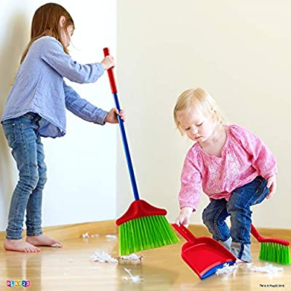

- ZA KRAJ, OTVORI PROZOR DA UĐE SVIJEŽI ZRAK.
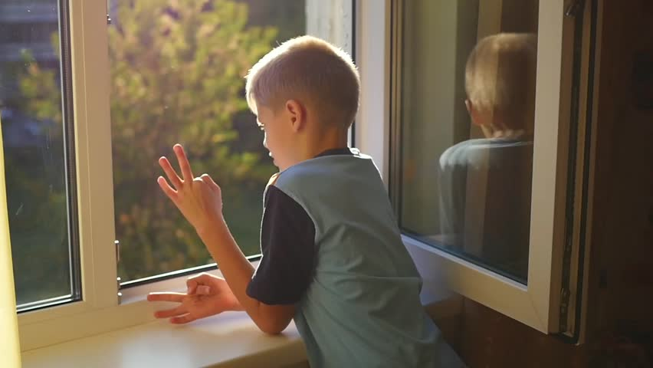

BRAVO! USPIO SI! SAD ODMORI,ZASLUŽIO SI I UŽIVAJ U ČISTOĆI SVOJE SOBE!

